E-sap
Arbeidsrapport
Hjemmeside

Heine K. Bergheim
Oktober 2018

Innhold
Innledning 2
Framgangsmåte 2
Header 2
Konklusjon 2
EGENVURDERING 3
Kilder 4

Innledning
Prosjektet handlet om å lage en nettside for selskapet jeg lagde, jeg valgte denne oppgaven fordi jeg liker html. Jeg brukte notepad++ til å skrive koden, og brukte HTML og CSS som kodespråkene.

Framgangsmåte
Jeg startet med å lage hjemmesiden og lagde menybaren først, fordi det var det jeg visste mest om hvordan skulle ende opp. jeg gikk deretter videre med å lage resten av nettsiden samtidig som jeg satt opp de andre sidene av nettsiden.
Jeg lagde nettsiden og tenkte på hvordan den så ut, og hvordan det var satt opp.
Jeg tenkte også på at koden skulle se fin ut, men jeg skrev den i en måte jeg synes er ryddig, og andre kanskje ikke synes er like ryddig.

Header

Valgte å bruke sorte fargetoner fordi det vises godt.
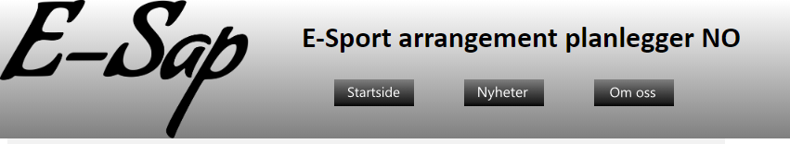

Konklusjon
Jeg hadde ikke en stor plan. Planen gikk for det meste ut på å lage en nettside jeg var fornøy med.

Neste gang skal jeg bruke tiden mere effektivt.

EGENVURDERING

Effektivitet I bruk av tid: 5/10
jeg mener jeg kunne jobbet mere effektivt enn det jeg gjorde, hvis jeg ikke hadde sett på youtube like mye.

Design: 8/10
Designet synes jeg var ganske bra, men det kunne blitt bedre hvis jeg gjorde det om igjen med bootstrap.

Effektivitet i jobbing: 8/10
Når jeg faktisk jobbet synes jeg at jeg jobbet bra.

Planlegging: 1/10
Jeg planlegger ikke mye, jeg går etter «feel/kreativitet i øyeblikket»

Kilder

W3school

